KATALOG ROŚLIN I DONIC
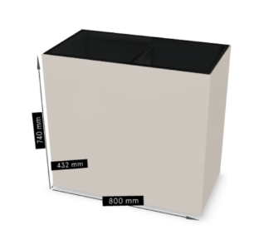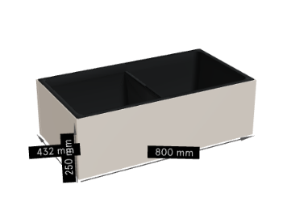
DON001, DON002 - Donice wewnętrzne wysoka/niska. (82 sztuki)
Obudowa – płyta wiórowa 18 mm, obrzeża ABS minimum 2 mm. Kolorystyka donic w jasnym beżu.
Wkład tworzywowy – kolor: czarny, pojemność dopasowany do wielkości donicy.
DON003- Donice zewnętrzne (7 sztuk)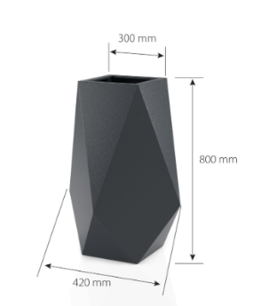
Donica dekoracyjna wykonana z polietylenu (PE), przeznaczona do zastosowań zewnętrznych. Waga donicy około 6,5 kg – 7,0 kg. Umożliwia odprowadzenie wody, donica razem z wkładem.
1. | DON001 | Donica podwójna | 59
2. | DON002 | Donica podwójna niska | 23
3. | DON003 | Donica zewnętrzna | 7
